**Desafio-ETL**

**Resumo das Transformações Realizadas:**

* **OBS:** A tabela já estava bem limpa e estruturada, então foi preciso poucas transformações.

**1º PASSO:**

* Após realizar um breve tratamento de dados, identificar campos nulos, inspecionar os formatos dos campos, padronizar dos nomes das colunas para que ficam de mais fácil entendimento etc. Tive que realizar as seguintes transformações:

**2º PASSO:**

* Primeiramente, ao renomear (padronizar) e utilizar o campo de data para representar os dados no dashboard, percebi que os campos estavam no formato do tipo ' texto '. Para garantir a exibição correta nos gráficos, converti para o tipo 'data'.

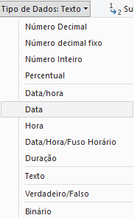

**3º PASSO:**

* Em seguida, eu queria incluir no dashboard o faturamento total de todos os meses. No entanto, os valores de faturamento de cada mês estavam dispostos em linhas (horizontalmente), o que impedia o cálculo correto. Para resolver isso, utilizei a ferramenta "empilhar colunas" e as transformei em uma única coluna, permitindo o cálculo adequado do faturamento total.

Antes:

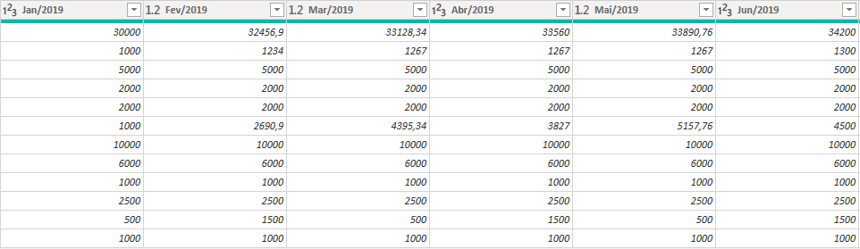

Depois:

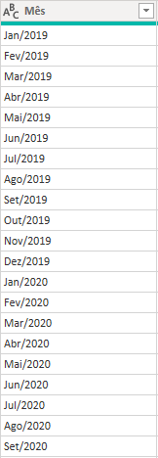 Pedro Henrique Alves Vieira Do Nascimento.

25/02/2025.